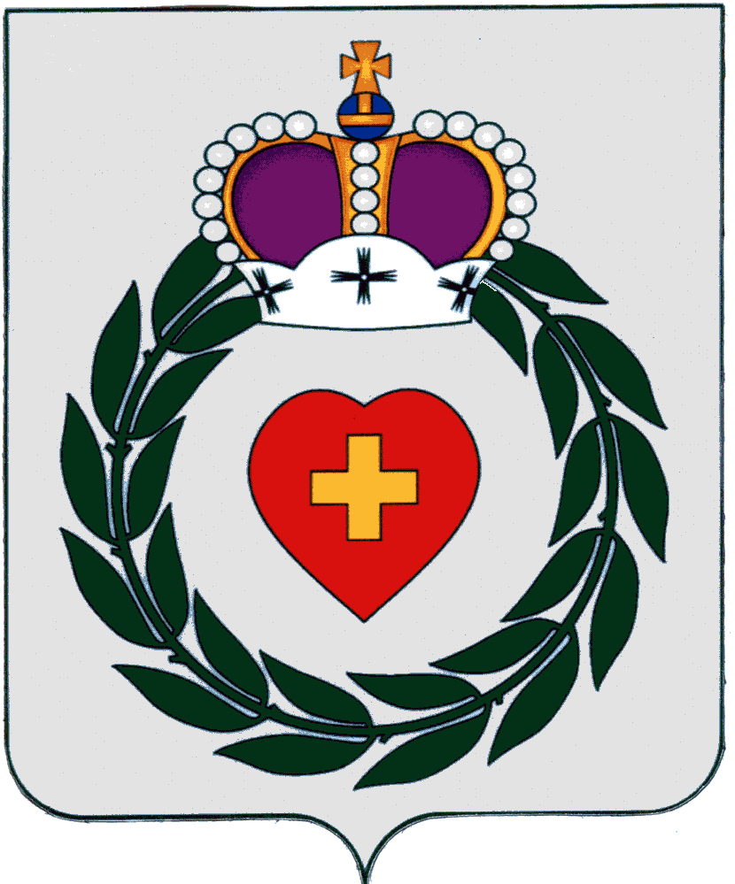

Районное Собрание
Муниципального образования
Муниципального района

"Боровский район"

Калужская область
РЕШЕНИЕ

30 декабря 2019 г. г. Боровск № 121

Об отмене решения от 13 февраля 2014 года
№ 9 «Об утверждении положения о порядке
размещения наружной рекламы и информации
на территории муниципального образования
муниципального района «Боровский район»

Руководствуясь Федеральным законом от 06.10.2003 № 131-ФЗ «Об общих принципах организации местного самоуправления в Российской Федерации», Уставом муниципального образования муниципального района «Боровский район», Районное Собрание муниципального образования муниципального района «Боровский район».

РЕШИЛО:

1. Решение Районного Собрания муниципального образования «Боровский район» от 13 февраля 2014 №9 «Об утверждении положения о порядке размещения наружной рекламы и информации на территории муниципального образования муниципального района «Боровский район» отменить.
2. Настоящее Решение вступает в силу с момента официального опубликования в районной газете «Боровские Известия».
3. Настоящее Решение подлежит размещению на официальном сайте администрации муниципального образования муниципального района «Боровский район» в информационно-телекоммуникационной сети «Интернет».

Глава муниципального образования
муниципального района «Боровский район»
Председатель Районного Собрания А.В. Бельский

